ИНВЕСТИЦИОННЫЙ МЕМОРАНДУМ

Общество с ограниченной ответственностью
«ПРОМОМЕД ДМ»

биржевые облигации с обеспечением неконвертируемые процентные бездокументарные с централизованным учетом прав серии 001P-03, номинальной стоимостью 1 000 (Одна тысяча) российских рублей каждая, со сроком погашения в 1 092-й день с даты начала размещения, размещаемые в рамках Программы биржевых облигаций серии 001P, имеющей регистрационный номер 4-00560-R-001P-02E от 12.10.2020, путем открытой подписки,
регистрационный номер выпуска 4B02-03-00560-R-001P от 29.07.2022

В отношении указанных ценных бумаг не осуществлена регистрация проспекта ценных бумаг.
Информация, содержащаяся в настоящем инвестиционном меморандуме, подлежит раскрытию в соответствии с требованиями Правил листинга ПАО Московская Биржа к раскрытию информации эмитентами, ценные бумаги которых допущены к организованным торгам без их включения в котировальные списки и без регистрации проспекта ценных бумаг.

 | Руководитель отдела финансового планирования и казначейства ООО «ПРОМОМЕД ДМ», действующий на основании Доверенности № ДМ-2022-39 от 07.07.2022 |  |  |  |  |  |  |  |  |  | Ястребова Ю.К.

Настоящий инвестиционный меморандум содержит сведения об эмитенте, о финансово-хозяйственной деятельности эмитента, финансовом состоянии эмитента, о размещаемых (размещенных) ценных бумагах и исполнении обязательств по ним, сведения о лице, предоставляющем обеспечение по облигациям эмитента. Инвесторы не должны полностью полагаться на оценки и прогнозы эмитента, приведенные в настоящем инвестиционном меморандуме, так как фактические результаты деятельности эмитента (эмитента и лица, предоставляющего обеспечение по облигациям эмитента) в будущем могут отличаться от прогнозируемых результатов по многим причинам. Приобретение ценных бумаг эмитента связано с рисками, описанными в настоящем инвестиционном меморандуме.

Оглавление
1. Общие сведения об эмитенте: 4
1.1. Основные сведения об эмитенте (полное и сокращенное фирменные наименования, ИНН, ОГРН, место нахождения, дата государственной регистрации). 4
1.2. Краткая характеристика эмитента, история создания и ключевые этапы развития эмитента, адрес страницы в сети Интернет, на которой размещен устав эмитента. 4
1.3 Стратегия и планы развития деятельности эмитента. 4
1.4 Описание отрасли или сегмента, в которых эмитент осуществляет свою основную операционную деятельность. Рынок и рыночные позиции эмитента (масштаб деятельности, география присутствия, диверсификация бизнеса, специализация, рыночная ниша). Конкуренты эмитента. 5
1.5 Описание структуры эмитента (группы/холдинга, в которую входит эмитент, подконтрольные организации и зависимые общества), имеющее по мнению эмитента значение для принятия инвестиционных решений. 9
1.6 Указывается структура акционеров/участников (бенефициары и доли их прямого или косвенного владения в капитале эмитента), сведения об органах управления (совет директоров, коллегиальный исполнительный орган) и сведения о руководстве (топ-менеджменте) эмитента (по каждому из органов управления и соответствующему лицу раскрывается их персональный состав с указанием всех должностей, занимаемых таким лицом за последние пять лет). 10
1.7 Сведения о кредитных рейтингах эмитента (ценных бумаг эмитента). 12
2. Сведения о финансово-хозяйственной деятельности и финансовом состоянии эмитента: 12
2.1. Операционная деятельность (основная деятельность, приносящая выручку) эмитента (основные виды, географические регионы, иная информация) в динамике за последние 3 года. 12
2.2. Оценка финансового состояния эмитента в динамике за последние 3 года, включающая в себя обзор ключевых показателей деятельности эмитента с указанием методики расчета приведенных показателей и адреса страницы в сети Интернет, на которой размещена бухгалтерская (финансовая) отчетность эмитента, на основе которой были рассчитаны приведенные показатели. Приводится анализ движения ключевых показателей деятельности эмитента и мерах (действиях), предпринимаемых эмитентом (которые планирует предпринять эмитент в будущем), для их улучшения и (или) сокращения факторов, негативно влияющих на такие показатели. 13
2.3. Структура активов, обязательств, собственного капитала эмитента в динамике за последние 3 года. 15
2.4. Кредитная история эмитента за последние 3 года. 19
2.5. Основные кредиторы и дебиторы эмитента на последнюю отчетную дату. 20
2.6. Описание судебных процессов (в случае их наличия), в которых участвует эмитент и которые могут существенно повлиять на финансовое состояние эмитента. 20
3. Сведения о размещаемых (размещенных) ценных бумагах эмитента и исполнении обязательств по ним: 21
3.1. Основные сведения о размещаемых (размещенных) эмитентом ценных бумагах, в отношении которых составлен инвестиционный меморандум: вид, категория (тип), серия (для облигаций) и иные идентификационные признаки ценных бумаг, количество размещаемых (размещенных) ценных бумаг, номинальная стоимость, сроки размещения, цена размещения или порядок ее определения, условия обеспечения (для облигаций с обеспечением), условия конвертации (для конвертируемых ценных бумаг). Вместо требуемой информации эмитентом может быть приведена ссылка на страницу в сети Интернет, на которой размещен текст решения о выпуске ценных бумаг (программы облигаций/ документа, содержащего условия размещения ценных бумаг) со всеми изменениями к таким документам. 21
3.2. Цели эмиссии ценных бумаг и планы по направлению полученных от размещения ценных бумаг денежных средств (указывается при размещении). 21
3.3. Источники исполнения обязательств по ценным бумагам. 21
3.4. Описание основных факторов риска, связанных с деятельностью эмитента, которые могут влиять на исполнение обязательств по ценным бумагам, включая существующие и потенциальные риски. Политика эмитента в области управления рисками. 21
3.5. Сведения о лицах, предоставивших обеспечение (поручительство) по размещаемым облигациям эмитента, включающие полное и сокращенное фирменные наименования, ИНН, ОГРН, место нахождения, дата государственной регистрации данных лиц, а также адрес страницы в сети Интернет, на которой размещен документ, содержащий сведения о лице, предоставившем обеспечение и условиях предоставляемого им обеспечения в соответствии со статьей 27.2 Федерального закона от 22.04.1996 N 39-ФЗ «О рынке ценных бумаг». 22
3.6. Информация о всех размещенных ранее выпусках облигаций эмитента, с указанием информации об использовании привлеченных средств, поступивших от выпуска(ов) облигаций, а также приводится информация о выпусках облигаций, погашенных в течении последних 5 лет. 22
4. Иная информация, указываемая по усмотрению эмитента. 22

1. Общие сведения об эмитенте:

1.1. Основные сведения об эмитенте (полное и сокращенное фирменные наименования, ИНН, ОГРН, место нахождения, дата государственной регистрации).
Полное фирменное наименование: Общество с ограниченной ответственностью «ПРОМОМЕД ДМ» (далее – Компания, Эмитент).
Сокращенное фирменное наименование: ООО «ПРОМОМЕД ДМ».
ИНН: 7724365841.
ОГРН: 1167746497280.
Место нахождения: г. Москва.
Дата государственной регистрации: 25.05.2016.

1.2. Краткая характеристика эмитента, история создания и ключевые этапы развития эмитента, адрес страницы в сети Интернет, на которой размещен устав эмитента.
Общество с ограниченной ответственностью «ПРОМОМЕД ДМ» было создано 25 мая 2016 года как операционная компания – дистрибьютор для реализации фармацевтической продукции и товаров медицинского назначения, в том числе продукции АО «Биохимик» (один из крупнейших в России производителей антибиотиков).
ООО «ПРОМОМЕД ДМ» является на 99,9% дочерней компанией АО «ПРОМОМЕД» – материнской структуры для бизнеса Группы «ПРОМОМЕД».
ООО «ПРОМОМЕД ДМ» является управляющей компанией для структур группы и торговым домом по оптовой продаже произведенной продукции. ООО «ПРОМОМЕД ДМ» входит в периметр консолидации Группы «ПРОМОМЕД», доля активов и денежного потока которого в консолидированной отчетности составляет более 40%.
ООО «ПРОМОМЕД ДМ» является одной из ведущих российских компаний по разработке и выведению на рынок новых лекарственных средств в госпитальном и коммерческом сегменте. Управление Компанией осуществляет команда профессионалов фармацевтического рынка, имеющие опыт работы на ключевых должностях в ведущих российских и западных компаниях.

Адрес страницы в сети Интернет, на которой размещен устав Эмитента:
https://e-disclosure.ru/portal/files.aspx?id=38271&type=1

1.3 Стратегия и планы развития деятельности эмитента.

Планы Компании на 2021-2025 гг. предусматривают увеличение объема продаж за счет разработки и вывода на рынок новых продуктов и диверсификации текущего продуктового портфеля с ориентацией на госпитальный сегмент.
Приоритетным направлением является расширение линейки противовирусных и антибактериальных препаратов, в том числе применяемых при лечении от COVID-19.

Кроме того, ведется работа по созданию новых продуктовых портфелей в сегментах по борьбе с ВИЧ, онкологии и неврологии, в том числе с использованием активных фармацевтических субстанций собственного производства, несколько препаратов против ВИЧ будут введены на рынок в 2022 (находятся в процессе регистрации), более 20 новых препаратов онкологического сегмента будут выпущены на рынок в конце 2021 – 2022.
Увеличение количества препаратов, производимых по полному циклу с использованием активных фармацевтических субстанций собственного производства, полученных методом химического и биологического синтеза, позволит получить установленные действующим законодательством РФ преференции и увеличить занимаемую долю рынка в бюджетном сегменте продаж.
Лидерство в сегменте лечения ожирения и управления пищевым поведением будет сохранено и упрочено за счет вывода на рынок новых препаратов и распространения компетенций в смежных терапевтических сегментах.
Возможность реализации вышеуказанных планов обеспечивается наличием у группы «ПРОМОМЕД» собственного R&D-центра, ведущего разработку готовых лекарственных средств и АФС, а также инвестиционной программы, направленной на финансирование данных разработок. В соответствии с программой развития в продуктовом портфеле появятся новые терапевтические группы и более 127 новых для Компании молекул.

1.4 Описание отрасли или сегмента, в которых эмитент осуществляет свою основную операционную деятельность. Рынок и рыночные позиции эмитента (масштаб деятельности, география присутствия, диверсификация бизнеса, специализация, рыночная ниша). Конкуренты эмитента.

ООО «ПРОМОМЕД ДМ» осуществляет свою основную деятельность по оптовой продаже и управлению производством фармацевтической продукции на рынке РФ.
Российский фармацевтический рынок в целом вырос на 15 % в стоимостном выражении по данным за 2021 года относительно аналогичного периода прошлого года, тенденция роста фармрынка является долгосрочной.

Рынок лекарственных препаратов (далее - ЛП) включает два сегмента: коммерческий и государственный. При этом емкость государственного сегмента составляет треть от общего объема потребления лекарственных средств в стоимостном выражении.
По итогам 2021 года объем рынка лекарственных средств РФ достиг 1,98 трлн рублей, из них 1,22 трлн было реализовано на коммерческом рынке.
За прошедшие пять лет рынок лекарственных препаратов в среднем рос на 11% ежегодно. Среднегодовые темпы роста коммерческого рынка при этом составили 7,8%, в государственном сегменте – 19%.
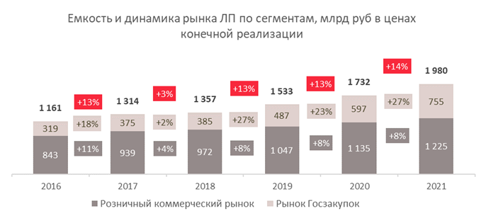
Рост коммерческого рынка ЛП в России в период 2016-2021 гг преимущественно обусловлен инфляционным фактором. Так, за предыдущие пять лет средняя розничная цена за упаковку ЛП выросла на 48% - со 186 до 274 рублей. В упаковках рынок стагнирует (CAGR за период 2016-2021 гг составил -0,3%).

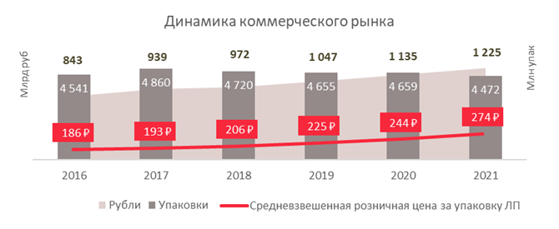
Одним из основных трендов рынка лекарственных средств в целом в последние годы является стабильный рост доли отечественных производителей. Эта тенденция наиболее активно проявляется в государственных закупках, здесь она сохранилась и в 2021 году. В том числе благодаря законодательным инициативам по преференциям для отечественных производителей. В коммерческом же сегменте по итогам 2021 года впервые за несколько последних лет доля отечественных производителей не выросла, а несущественно сократилась с 34,9% до 34,6%.
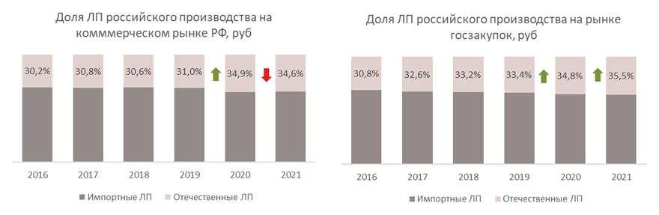
Еще одной из тенденций является увеличение доли дженериковых препаратов в структуре потребления населения РФ. Брендированные дженерики в 2021 году продолжили свой рост, доля их выросла как в стоимостном выражении (+0,5 п.п.), так и в упаковках (+1,7 п.п.).
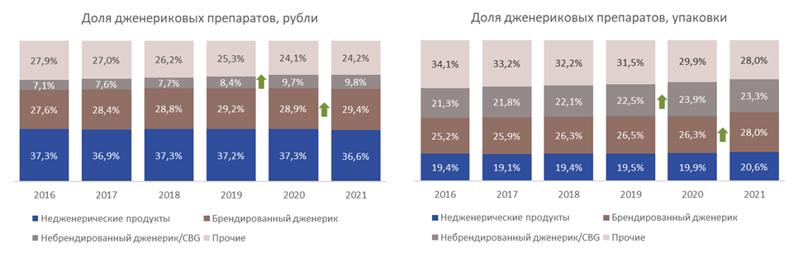
Небрендированные и CBG (Company-branded generics) дженерики на протяжении пяти лет являлись наиболее активно растущей категорией препаратов, CAGR в рублях за этот период составил +6,6%. Однако, в 2021 году их тепы роста замедлились.

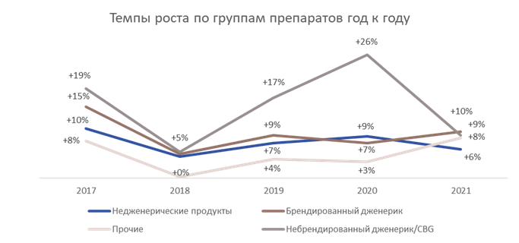

Рост спроса на дженерики обусловлен более низкой стоимостью упаковки в сравнении с оригинальными препаратами. Средняя цена за упаковку бренд-дженерика в 2021 году составила 287 рублей, небрендированного дженерика – 115 рублей (против 486 рублей за упаковку недженерического продукта). Однако, небрендированные дженерики демонстрируют наиболее активный рост цен в последние годы – за пять лет рост средневзвешенной цены составил 85%.
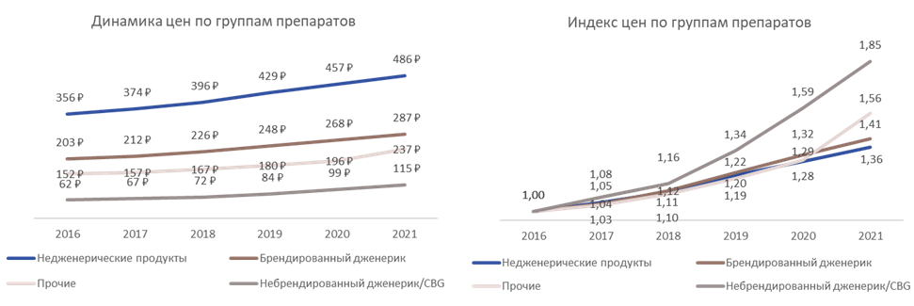
Структура потребления лекарственных препаратов в разрезе ценовых диапазонов меняется в пользу более дорогих препаратов: доля низкого ценового сегмента со стоимостью упаковки менее 50 рублей сократилась в натуральном выражении с 39% в 2016 году до 23% в 2021 году. Безусловно, влияние на эту динамику оказывает инфляция – по мере роста цены препараты переходят в более высокие ценовые диапазоны. Кроме того, на динамике структуры сказывается переориентация предложения и спроса на лекарственные препараты с более высокой стоимостью за упаковку (например, вынужденный отказ производителей от производства ряда дешевых лекарственных средств, рост интереса товаропроводящей цепи к более дорогим аналогам, переход потребителей на более объемные экономичные упаковки).
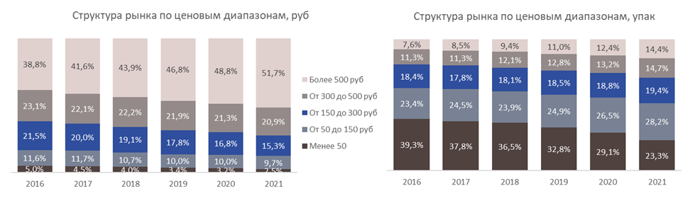
На протяжении последних лет также наблюдается рост доли рецептурных лекарственных средств в структуре аптечных продаж – как в рублях, так и в упаковках. Такая динамика обусловлена увеличением объема продаж RX препаратов в натуральном выражении, в то время как объем потребления OTC препаратов в упаковках сокращается.
В 2021 году рост доли рецептурных препаратов в упаковках продолжился (37,5% против 36,1% в 2020 году), в рублях их доля выросла с 50,9% до 51,7%.

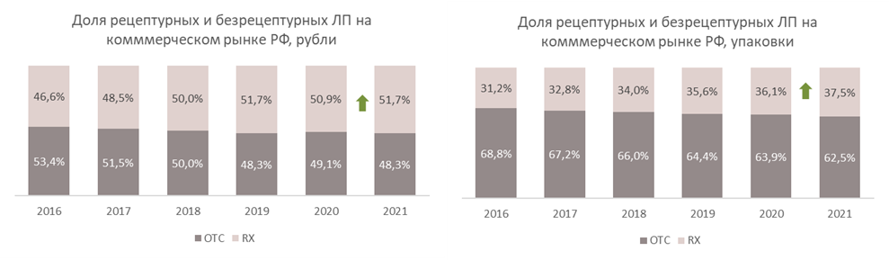

Основные факторы, оказывающие влияние на состояние отрасли
Пандемия
Covid-19 – ключевой фактор, который влиял на развитие фармацевтического рынка в 2021 году. Он оказал влияние на экономические процессы, государственное регулирование и на потребительский спрос.
Макроэкономические факторы
- Восстановление экономики – ключевые макроэкономические показатели превзошли доковидные уровни
- Увеличение влияния инфляционного фактора
- Сокращение населения в целом и трудоспособного населения в частности.

Изменения на фармацевтическом рынке
- Развитие единого рынка лекарственных средств ЕАЭС
- Формирование программы «Стратегии развития фармацевтической промышленности до 2030 года» («Фарма–2030»)
- Внедрение системы мониторинга движения лекарственных препаратов (МДЛП)
- Введение ускоренной регистрации лекарственных средств в период пандемии
- Развитие интернет-торговли лекарственными средствами
- Увеличение значимости государственного сегмента – более высокие темпы роста, чем в рознице
- Перераспределение выделенных бюджетных средств на закупку лекарств в сторону препаратов, применяемых для лечения новой коронавирусной инфекции Covid-19

Российский фармацевтический рынок характеризуется относительно низкой консолидацией – на топ-10 компаний приходится менее 40% рынка.
Рыночные позиции Компании оцениваются на среднем уровне. Доля Компании составляет около 0,9% в стоимостном объеме на рынке РФ.
В Компании действует структура продаж, которая подразумевает госпитальные (тендерные продажи) и коммерческие продажи, а также работу с аптечными сетями.
В госпитальном секторе Компания реализует антибактериальные и противовирусные препараты, а также препараты общей терапии. В коммерческом сегменте преобладает реализация эндокринологических и неврологических препаратов. Доля госпитального сектора по итогам 2021 года составила около 60%.
Пандемия коронавирусной инфекции оказала влияние на бизнес Компании. Во время введенных ограничений, несмотря на некоторое снижение показателей продаж препаратов Компании в коммерческом сегменте, антибактериальные и противовирусные препараты стали значительно более востребованы. Антибактериальные препараты, производимые Компанией, были включены в утвержденные стандарты лечения. Помимо этого, был выпущен противовирусный препарат «Арепливир», включенный в методические рекомендации по лечению коронавирусной инфекции, утвержденные Министерством здравоохранения РФ.
Основные покупатели - АО НПК "Катрен", ЗАО ФИРМА ЦВ "ПРОТЕК", ООО «Фармкомплект», ООО «ФК ПУЛЬС», ООО «МАГНИТ ФАРМА», АО «Р-Фарм».
Также Компания связана договорными отношениями более чем с 80 ведущими аптечными сетями Российской Федерации.

В связи с широким ассортиментом реализуемой ООО «ПРОМОМЕД ДМ» продукции и низкой степенью концентрации рынка, можно выделить конкурентов по основным группам лекарственных препаратов:
Противовирусные препараты – ГК «Р-Фарм», ГК «ХимРар»
Антибиотики – ОАО «Синтез», ПАО «Красфарма», ELFA, PFIZER, TAKEDA, ASTELLAS PHARMA, PLIVA
Эндокринология – ООО «Изварино Фарма», ROCHE, NOVO NORDISK.

1.5 Описание структуры эмитента (группы/холдинга, в которую входит эмитент, подконтрольные организации и зависимые общества), имеющее по мнению эмитента значение для принятия инвестиционных решений.

Зависимые общества Эмитента:
Полное фирменное наименование: Общество с ограниченной ответственностью «Миракл Фарм»;
Сокращенное фирменное наименование: ООО «Миракл Фарм»;
ИНН: 7727819846;
ОГРН: 5137746100487;
Место нахождения: 142000, Московская область, г. Домодедово, мкр. Северный,
ул. Логистическая, д. 1/6;
Основания признания общества зависимым по отношению к Эмитенту: в собственности Эмитента находится более двадцати процентов уставного капитала ООО «Миракл Фарм»;
Размер доли участия Эмитента в уставном капитале зависимого общества: 24%

Эмитент является управляющей организацией для следующих обществ:

Акционерное общество «Биохимик» (ИНН: 1325030352; ОГРН: 1021301063189)
Общество с ограниченной ответственностью «ПРОМОМЕД РУС» (ИНН: 7701379527; ОГРН: 5137746144400)
Общество с ограниченной ответственностью «ПРОМАРК» (ИНН: 7702432420; ОГРН: 1187746526373)

Структура группы «ПРОМОМЕД», в которую входит Эмитент:

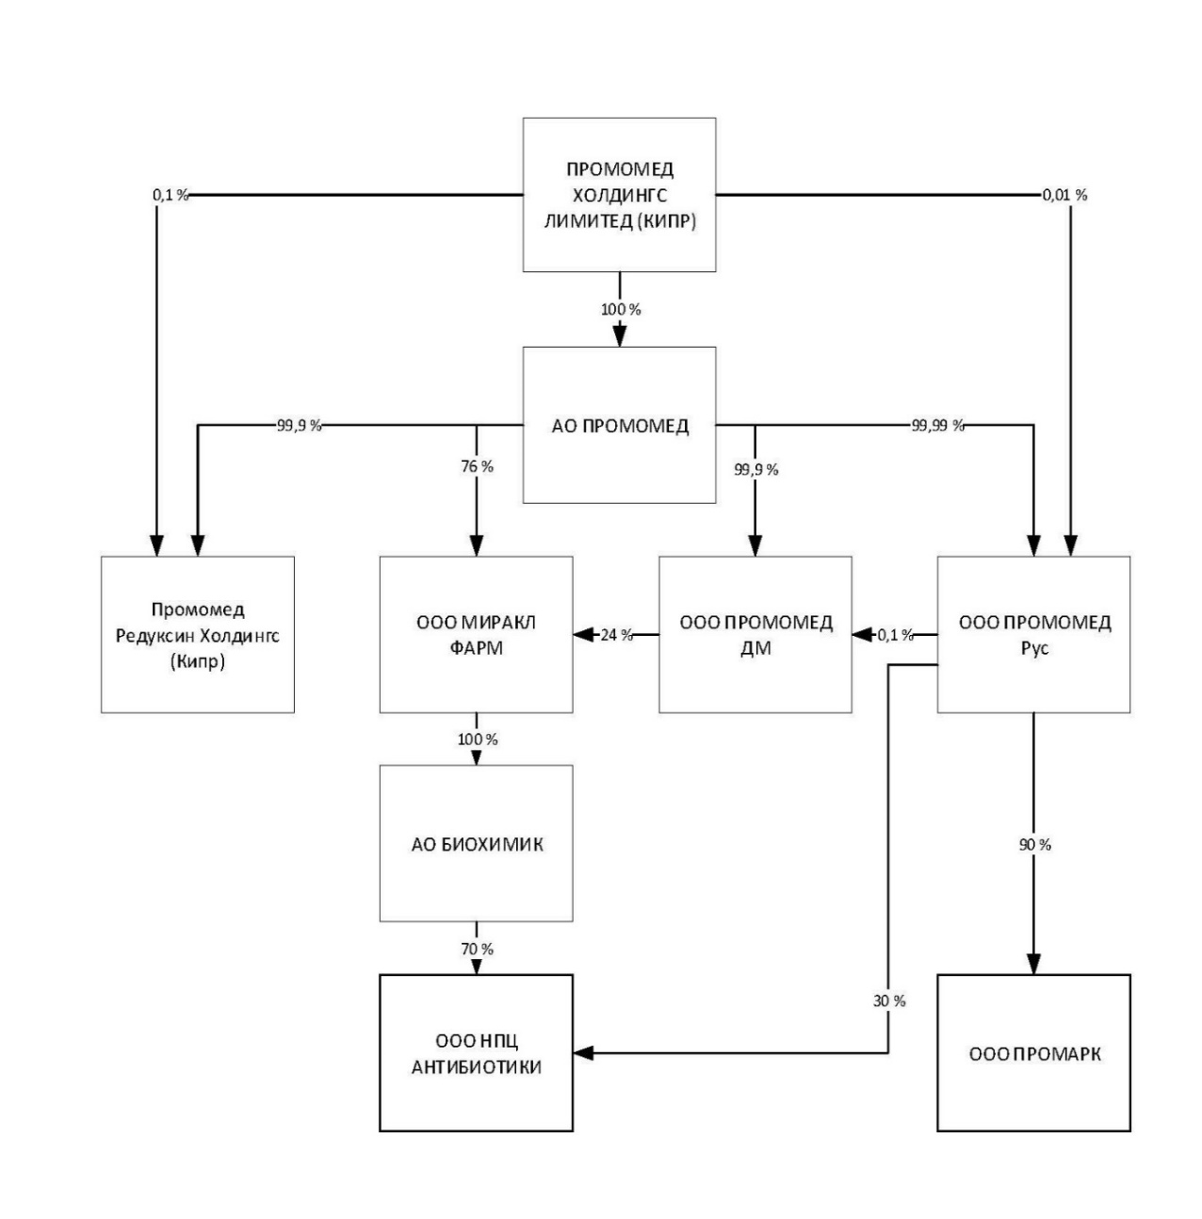

1.6 Указывается структура акционеров/участников (бенефициары и доли их прямого или косвенного владения в капитале эмитента), сведения об органах управления (совет директоров, коллегиальный исполнительный орган) и сведения о руководстве (топ-менеджменте) эмитента (по каждому из органов управления и соответствующему лицу раскрывается их персональный состав с указанием всех должностей, занимаемых таким лицом за последние пять лет).

Участниками Эмитента являются:
Акционерное общество «ПРОМОМЕД» (129090, Москва, пр-кт Мира, дом № 13, строение 1 этаж/помещение 2/5, ИНН 9702034818, ОГРН 1217700349459) – 99,9 %;
Общество с ограниченной ответственностью «ПРОМОМЕД РУС» (129090, Москва, пр-кт Мира, дом № 13, строение 1, офис 1, ИНН 7701379527, ОГРН 5137746144400) – 0,1 %.
Единственным акционером АО «ПРОМОМЕД» является частная акционерная компания с ограниченной ответственностью «ПРОМОМЕД ХОЛДИНГС (САЙПРУС) ЛИМИТЕД» (место нахождения Агиас Еленис, 36, Галаксиас Билдинг, блок А, 6 этаж, квартира/офис 601, 1061, Никосия, Кипр; регистрационный номер: НЕ 326241).
Белый Петр Александрович контролирует (прямой контроль) компанию Несли Инвестмент Лимитед (место нахождения Агиас Еленис, 36, Галаксиас Билдинг, блок А, 6 этаж, квартира/офис 601, 1061, Никосия, Кипр; регистрационный номер: НЕ 325047).
Несли Инвестмент Лимитед контролирует (прямой контроль) Частную акционерную компанию с ограниченной ответственностью «ПРОМОМЕД ХОЛДИНГС (САЙПРУС) ЛИМИТЕД».

Доля косвенного владения в капитале Общества бенефициара (Белый Петр Александрович) составляет 95,67 %.

Состав Совета директоров ООО «ПРОМОМЕД ДМ»:

1. ФИО: Белый Петр Александрович
Год рождения: 1972
Образование: высшее
Все должности, занимаемые данным лицом в Эмитенте и других организациях за последние 5 лет и в настоящее время в хронологическом порядке, в том числе по совместительству:
Период |  | Наименование организации | Должность
с | по
2011 | 2020 | ООО «Эн.Си.ФармГрупп» | Генеральный директор
2018 | 2020 | ООО "ПРОМОМЕД РУС" | Исполнительный директор, совместительство
2019 | Наст.время | ООО «ПРОМОМЕД ДМ» | Председатель Совета директоров
2020 | Наст.время | ООО "ПРОМОМЕД РУС" | Исполнительный директор
2021 | Наст.время | АО «ПРОМОМЕД» | Председатель Совета директоров, с 2022 года - Председатель Комитета по стратегии, член Комитета по аудиту, член Комитета по номинациям и вознаграждениям

2. ФИО: Пенькова Марина Владимировна
Год рождения: 1965
Образование: высшее
Все должности, занимаемые данным лицом в Эмитенте и других организациях за последние 5 лет и в настоящее время в хронологическом порядке, в том числе по совместительству:
Период |  | Наименование организации | Должность
с | по
2016 | 2019 | ООО «УК «ПРОМОМЕД» | Генеральный директор
2019 | 2020 | ООО «ПРОМОМЕД ДМ» | Генеральный директор
2019 | Наст.время | ООО «ПРОМОМЕД ДМ» | член Совета директоров
2020 | Наст. время | ООО «ПРОМОМЕД РУС» | Заместитель исполнительного директора
2021 | Наст. время | АО «ПРОМОМЕД» | Генеральный директор (по совместительству), член Совета директоров, член Комитета по стратегии, член Комитета по аудиту

3. ФИО: Палевская Елена Юрьевна
Год рождения: 1968
Образование: высшее
Все должности, занимаемые данным лицом в Эмитенте и других организациях за последние 5 лет и в настоящее время в хронологическом порядке, в том числе по совместительству:
Период |  | Наименование организации | Должность
с | по
2019 | Наст.время | ООО «ПРОМОМЕД ДМ» | член Совета директоров
2022 | Наст.время | ООО «Теломерейс Активейшн Сайенсес Рисёч» | Директор по развитию бизнеса

4. ФИО: Ющук Николай Дмитриевич
Год рождения:1940
Образование высшее.
Все должности, занимаемые данным лицом в Эмитенте и других организациях за последние 5 лет и в настоящее время в хронологическом порядке, в том числе по совместительству:
Период |  | Наименование организации | Должность
с | по
2007 | наст. время | ГБОУ ВПО «Московский государственный медико-стоматологический университет им.А.И.Евдокимова» | президент, заведующий кафедрой инфекционных болезней и эпидемиологии
2019 | Наст.время | ООО «ПРОМОМЕД ДМ» | член Совета директоров

5. ФИО: Маев Игорь Вениаминович
Год рождения: 1963 г.
Образование высшее.
Все должности, занимаемые данным лицом в Эмитенте и других организациях за последние 5 лет и в настоящее время в хронологическом порядке, в том числе по совместительству:
Период |  | Наименование организации | Должность
с | по
2002 | наст. время | ГБОУ ВПО «Московский государственный медико-стоматологический университет им.А.И.Евдокимова» | проректор по учебной работе, зав. кафедрой пропедевтики внутренних болезней и гастроэнтерологии
2019 | Наст.время | ООО «ПРОМОМЕД ДМ» | член Совета директоров

Единолично исполнительный орган ООО «ПРОМОМЕД ДМ» – Генеральный директор:
ФИО: Смагин Максим Юрьевич
Год рождения: 1974
Образование: высшее
Все должности, занимаемые данным лицом в Эмитенте и других организациях за последние 5 лет и в настоящее время в хронологическом порядке, в том числе по совместительству
Период |  | Наименование организации | Должность
с | по
2012 | 2021 | ООО «МедПро» | Руководитель коммерческого отдела, с 2013 - заместитель генерального директора по работе с СНГ и ТСО, с 2014 – генеральный директор
2016 | 2018 | ООО «УК ПРОМОМЕД» | Заместитель генерального директора по организации производства и продаж (совместительство)
2017 | Наст.время | ООО «ФармМастер» | Генеральный директор
2020 | Наст.время | ООО «ПРОМОМЕД ДМ» | Генеральный директор

1.7 Сведения о кредитных рейтингах эмитента (ценных бумаг эмитента).

Эмитенту 26.11.2021 был повышен кредитный рейтинг Акционерным обществом «Рейтинговое Агентство «Эксперт РА» до уровня «ruА-» (прогноз «Стабильный»).

2. Сведения о финансово-хозяйственной деятельности и финансовом состоянии эмитента:

2.1. Операционная деятельность (основная деятельность, приносящая выручку) эмитента (основные виды, географические регионы, иная информация) в динамике за последние 3 года.

За период 2019-2021 гг. выручка ООО «ПРОМОМЕД ДМ» получена от основного вида деятельности – оптовой торговли фармацевтической продукцией. Свою деятельность Эмитент осуществляет на территории Российской Федерации.

Доля ООО «ПРОМОМЕД ДМ» в общем объеме продаж лекарственных средств на фармацевтическом рынке РФ в стоимостном выражении по итогам 2021 года увеличилась с 0,5 % до 0,9%. Рост доли в 2021 году обусловлен существенным расширением ассортимента и увеличением объема производства за счет активной модернизации производственных мощностей. Кроме того, существенное влияние оказала высокая представленность в ассортименте препаратов, использующихся при лечении коронавирусной инфекции и ее последствий (противовирусные средства, антибиотики и др.) и высоким спросом на эти категории в период пандемии.
В рейтинге отечественных производителей лекарственных средств по итогам 2021 года Общество поднялось на 9 позиций, заняв 12 место с долей рынка 2,6% в стоимостном выражении.

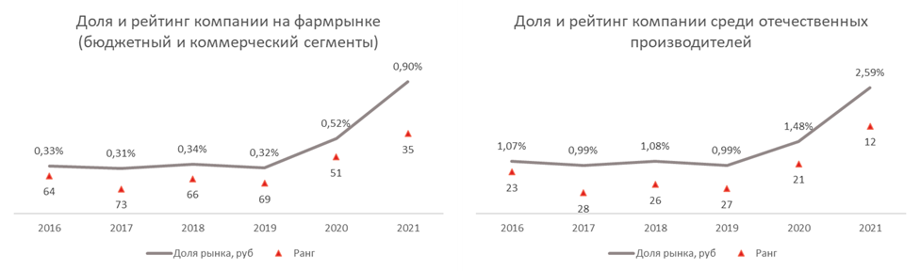

Показатели операционной деятельности (основная деятельность, приносящая выручку) ООО «ПРОМОМЕД ДМ» в динамике за последние 3 года:

Наименование показателя | 2019 | 2020 | 2021
Выручка, тыс. руб. | 5 493 708 | 12 206 005 | 29 527 409
EBITDA, тыс. руб. | 279 844 | 440 885 | 1 117 576
OCF, тыс. руб. | 1 057 622 | 2 116 120 | 5 091 998
EBITDA margin, % | 5,09 | 3,61 | 3,78
Чистая прибыль, тыс. руб. | 234 897 | 333 680 | 687 103

2.2. Оценка финансового состояния эмитента в динамике за последние 3 года, включающая в себя обзор ключевых показателей деятельности эмитента с указанием методики расчета приведенных показателей и адреса страницы в сети Интернет, на которой размещена бухгалтерская (финансовая) отчетность эмитента, на основе которой были рассчитаны приведенные показатели. Приводится анализ движения ключевых показателей деятельности эмитента и мерах (действиях), предпринимаемых эмитентом (которые планирует предпринять эмитент в будущем), для их улучшения и (или) сокращения факторов, негативно влияющих на такие показатели.

Оценка финансовых показателей Эмитента производится на основании бухгалтерской (финансовой) отчетности ООО «ПРОМОМЕД ДМ».
Адрес страницы в сети Интернет, на которой размещена бухгалтерская отчетность Эмитента : https://www.e-disclosure.ru/portal/files.aspx?id=38271&type=3

Общий долг (Total debt)

Общий долг = Краткосрочные кредиты и займы + Долгосрочные кредиты и займы

Наименование показателя | 2019 | 2020 | 2021
Краткосрочные кредиты и займы, тыс. руб. | 163 739 | 871 659 | 517 607
Долгосрочные кредиты и займы, тыс. руб. | 17 890 | 1 016 482 | 2 516 317
Общий долг, тыс. руб. | 181 629 | 1 888 141 | 3 033 924

Чистый долг (NetDebt)

Чистый долг = (Краткосрочные кредиты и займы + Долгосрочные кредиты и займы) -
Денежные средства и их эквиваленты - Специальные счета в банках
Наименование показателя | 2019 | 2020 | 2021
Краткосрочные кредиты и займы, тыс. руб. | 163 739 | 871 659 | 517 607
Долгосрочные кредиты и займы, тыс. руб. | 17 890 | 1 016 482 | 2 516 317
Денежные средства и их эквиваленты, тыс. руб. | 6 094 | 6 163 | 103 245
Специальные счета в банках, тыс. руб. | 4 700 | 1 150 000 | 100 000
ИТОГО чистый долг, тыс. руб. | 170 835 | 731 978 | 2 830 679

Выручка (Revenue)

Наименование показателя | 2019 | 2020 | 2021
Выручка, тыс. руб. | 5 493 708 | 12 206 005 | 29 527 409

Прибыль до уплаты процентов налогов, амортизационных отчислений (EBITDA)

Наименование показателя | 2019 | 2020 | 2021
Прибыль до налогообложения за период, тыс. руб. | 321 434 | 456 553 | 973 165
Амортизация, тыс. руб. | 796 | 2 073 | 4 184
Проценты к уплате, тыс. руб. | 16 141 | 30 281 | 212 744
Проценты к получению, тыс. руб. | 58 527 | 48 021 | 72 517
EBITDA (прибыль до процентов, налогов и амортизации) тыс. руб. | 279 844 | 440 885 | 1 117 576

Процент прибыли до уплаты процентов, налогов и амортизационных отчислений (EBITDA margin)

EBITDA margin = (EBITDA/Revenue) * 100

Наименование показателя | 2019 | 2020 | 2021
EBITDA Margin, % | 5,09 | 3,61 | 3,78

Денежный поток, полученный от операционной деятельности (OCF)

Наименование показателя | 2019 | 2020 | 2021
Оборотные активы тыс. руб. | 2 122 360 | 6 751 542 | 13 007 258
Краткосрочные обязательства тыс. руб. | 1 344 582 | 5 076 307 | 9 032 836
EBITDA тыс. руб. | 279 844 | 440 885 | 1 117 576
OCF тыс. руб. | 1 057 622 | 2 116 120 | 5 091 998

Оценка финансового состояния ООО «ПРОМОМЕД ДМ» показывает рост следующих показателей за 2019-2021 гг.:
- за 2021 год годовая выручка составила 29 527 409 тыс. руб., за 2020 год годовая выручка составила 12 206 005 тыс. руб. (рост на 17 321 404 тыс. руб., или на 142 %).
чистая прибыль за 2021 год составила 687 103 тыс. руб. (рост на 353 423 тыс. руб. по сравнению с 2020 г., или на 100 %);
за 2021 прибыль до уплаты процентов налогов, амортизационных отчислений (EBITDA) составила 1 117 576 тыс. руб., за 2020 год 440 885 тыс. руб. (рост на 676 691 тыс. руб., или 153 %.);
денежный поток, полученный от операционной деятельности (OCF), увеличился за 2021 год составил 5 091 998 тыс. руб., за 2020 г. 2 116 120 тыс. руб., (рост на 2 975 878 тыс. руб. или на 141 %).
Финансовое положение Эмитента оценивается как устойчивое, с выраженной положительной динамикой и перспективами роста. Каких-либо специальных мер для улучшения финансовых показателей предпринимать не планируется.

Соотношение чистой задолженности к показателю EBITDA

Наименование показателя | 2019 | 2020 | 2021
Чистый долг, тыс. руб. | 170 835 | 731 978 | 2 830 679
EBITDA, тыс. руб. | 279 844 | 440 885 | 1 117 576
Соотношение чистой задолженности к показателю EBITDA | 0,61 | 1,66 | 2,53

2.3. Структура активов, обязательств, собственного капитала эмитента в динамике за последние 3 года.

Структура активов

Наименование показателя | 2019 | 2020 | 2021
Внеоборотные активы
Нематериальные активы, тыс. руб. | 1 260 | 4 975 | 28 305
Основные средства, тыс. руб. | 7 015 | 12 814 | 43 976
Финансовые вложения, тыс. руб. | 387 473 | 682 996 | 990 351
Отложенные налоговые активы, тыс. руб. | - | - | -
Прочие внеоборотные активы, тыс. руб. | 1 520 | 11 701 | 1 743
Итого внеоборотные активы, тыс. руб. | 397 268 | 712 486 | 1 064 375
Оборотные активы
Запасы, тыс. руб. | 157 151 | 248 031 | 188 924
Налог на добавленную стоимость по приобретенным ценностям, тыс. руб. | 6 434 | 10 314 | 104 633
Дебиторская задолженность, тыс. руб. | 1 610 243 | 4 997 240 | 12 181 742
Финансовые вложения (за исключением денежных эквивалентов), тыс. руб. | 689 530 | 1 955 215 | 425 409
Денежные средства и денежные эквиваленты, тыс. руб. | 6 094 | 6 163 | 103 245
Прочие оборотные активы, тыс. руб. | 292 | 490 | 3 305
Итого оборотные активы, тыс. руб. | 2 469 744 | 7 217 453 | 13 007 258
Итого активы, тыс. руб. | 2 867 012 | 7 929 939 | 14 071 633

Структура активов организации по состоянию на 31.12.2021 г. характеризуется следующим соотношением: 7,6% внеоборотные активы, 1,3% запасы, 86,6% дебиторская задолженность, 3% финансовые вложения (за исключением денежных эквивалентов) и 1,5% прочие оборотных активов. Активы организации за 2019-2021 гг. значительно увеличились (на 11 204 621 тыс. руб. или в 4,91 раза).

Структура активов ООО «ПРОМОМЕД ДМ» на 31.12.2021 в разрезе основных групп

Рост величины активов организации связан, главным образом, с ростом следующих позиций актива бухгалтерского баланса (в скобках указана доля изменения статьи в общей сумме всех положительно изменившихся статей):

  - дебиторская задолженность – 10 571 499 тыс. руб.
  - долгосрочные финансовые вложения – 602 878 тыс. руб.

Структура обязательств и собственного капитала Эмитента
Наименование показателя | 2019 | 2020 | 2021
Долгосрочные обязательства
Заемные средства, тыс. руб. | 17 890 | 1 016 482 | 2 516 317
Отложенные налоговые обязательства, тыс. руб. | 0 | 675 | 1 217
Оценочные обязательства, тыс. руб. | - | - | -
Прочие обязательства, тыс. руб. | 4 060 | 2 315 | -
Итого долгосрочные обязательства, тыс. руб. | 21 950 | 1 019 472 | 2 517 534
Краткосрочные обязательства
Заемные средства, тыс. руб. | 163 739 | 871 659 | 517 607
Кредиторская задолженность, тыс. руб. | 1 159 395 | 4 149 150 | 8 440 761
Доходы будущих периодов, тыс. руб. | - | - | -
Оценочные обязательства, тыс. руб. | 21 448 | 55 498 | 74 468
Прочие обязательства, тыс. руб. | - | - | -
Итого краткосрочные обязательства, тыс. руб. | 1 344 582 | 5 076 307 | 9 032 836
Итого обязательства, тыс. руб. | 1 366 532 | 6 095 779 | 11 550 370
Собственный капитал
Уставный капитал, тыс. руб. | 515 040 | 515 040 | 515 040
Собственные акции, выкупленные у акционеров, тыс. руб. | - | - | -
Переоценка внеоборотных активов, тыс. руб. | - | - | -
Добавочный капитал (без переоценки), тыс. руб. | - | - | -
Резервный капитал, тыс. руб. | - | - | -
Нераспределенная прибыль (непокрытый убыток), тыс. руб. | 985 440 | 1 319 120 | 2 006 223
Итого капитал, тыс. руб. | 1 500 480 | 1 834 160 | 2 521 263

В пассиве баланса наибольший прирост наблюдается по строкам:
  - кредиторская задолженность – 7 281 366 тыс. руб.
  - долгосрочные заемные средства – 2 498 427 тыс. руб.
  - краткосрочные заемные средства –353 868 тыс. руб.

На 31 декабря 2021 г. собственный капитал Эмитента составил 2 521 263 тыс. руб.

Структура капитала ООО «ПРОМОМЕД ДМ» в разрезе основных групп

2.4. Кредитная история эмитента за последние 3 года.

Заемщик | Наименование кредитора | Целевое использование | Остаток задолженности, тыс. руб. | Остаток задолженности, тыс. руб. | Остаток задолженности, тыс. руб.
Заемщик | Наименование кредитора | Целевое использование | 31.12.2019 | 31.12.2020 | 31.12.2021
ООО "ПРОМОМЕД ДМ" | АО "Райффайзенбанк" | пополнение оборотных средств | 163 145 | 368 895 | 173 410
ООО "ПРОМОМЕД ДМ" | ПАО Банк "ФК Открытие" | пополнение оборотных средств | - | 500 000 | 281 848
ООО "ПРОМОМЕД ДМ" | ООО "Промомед Холдингс" | пополнение оборотных средств | 7 904 | 7 904 | 7 904
ООО "ПРОМОМЕД ДМ" | ПАО Московская Биржа (владельцы облигаций) | пополнение оборотных средств | - | 1 000 000 | 2 500 000
ИТОГО |  |  | 171 049 | 1 876 799 | 2 963 154

18.12.2020 г. зарегистрирован первый выпуск биржевых облигаций объемом 1 млрд. руб. серии 001Р, со сроком погашения в 1 092-й день с даты начала размещения биржевых облигаций, размещаемые путем открытой подписки в рамках Программы биржевых облигаций серии 001P, имеющей регистрационный номер 4-00560-R-001P-02E, присвоенный ПАО Московская Биржа, регистрационный номервыпуска:4В02-01-00560-R-001P от 18.12.2020 г. Ставка купонного дохода по облигациям была установлена в размере 9,5 % годовых на весь срок обращения. 25.12.2020 г. дебютный выпуск биржевых облигаций успешно размещен. 26.07.2021г. зарегистрирован 2 выпуск биржевых облигаций объемом 1,5млрд. руб. серии 001P-02 путем открытой подписки в рамках Программы биржевых облигаций 001P, Присвоенный номер ПАО Московская Биржа регистрационный номер выпуска 4В02-02-00560-R-001P, ставка купонного дохода установлена в размере 9,45 % годовых на весь срок обращения , 01.08.22 второй выпуск был успешно размещен.

2.5. Основные кредиторы и дебиторы эмитента на последнюю отчетную дату.

Основные кредиторы Эмитента по состоянию на 31.12.2021
Кредиторы | Сумма задолженности, тыс. руб. | Доля,
Кредиторы | Сумма задолженности, тыс. руб. | %
Биохимик АО | 7 835 624 | 93
Прочие | 605 137 | 7
Итого | 8 440 761

Основные дебиторы Эмитента по состоянию на 31.12.2021
Дебиторы | Сумма задолженности, | Доля,
Дебиторы | тыс. руб. | %
Биохимик АО | 3 413 376 | 29
БИОПРЕПАРАТ АО | 143 995 | 1
Вита Лайн ООО | 257 970 | 2
ИнтерЛек ООО | 174 891 | 1
Формула-ФР ООО | 267 064 | 2
Р-Фарм АО | 6 118 355 | 51
Отрада ООО | 108 273 | 1
СитиФарм ООО | 99 254 | 1
МАГНИТ ФАРМА ООО | 79714 | 1
Прочие | 1 387 687 | 11
Итого | 12 181 742 | 100

2.6. Описание судебных процессов (в случае их наличия), в которых участвует эмитент и которые могут существенно повлиять на финансовое состояние эмитента.

По состоянию на дату подписания настоящего Инвестиционного меморандума отсутствуют судебные процессы, в которых участвует ООО «ПРОМОМЕД ДМ», которые могут существенно повлиять на его финансовое состояние.

3. Сведения о размещаемых (размещенных) ценных бумагах эмитента и исполнении обязательств по ним:

3.1. Основные сведения о размещаемых (размещенных) эмитентом ценных бумагах, в отношении которых составлен инвестиционный меморандум: вид, категория (тип), серия (для облигаций) и иные идентификационные признаки ценных бумаг, количество размещаемых (размещенных) ценных бумаг, номинальная стоимость, сроки размещения, цена размещения или порядок ее определения, условия обеспечения (для облигаций с обеспечением), условия конвертации (для конвертируемых ценных бумаг). Вместо требуемой информации эмитентом может быть приведена ссылка на страницу в сети Интернет, на которой размещен текст решения о выпуске ценных бумаг (программы облигаций/ документа, содержащего условия размещения ценных бумаг) со всеми изменениями к таким документам.

Эмиссионные документы размещены на странице в сети Интернет:
https://e-disclosure.ru/portal/files.aspx?id=38271&type=7

3.2. Цели эмиссии ценных бумаг и планы по направлению полученных от размещения ценных бумаг денежных средств (указывается при размещении).

Целью эмиссии ценных бумаг являются общекорпоративные цели. Денежные средства, полученные от размещения облигаций, будут направлены на финансирование основной деятельности Эмитента и реализацию инвестиционных проектов.

3.3. Источники исполнения обязательств по ценным бумагам.

Выплаты по ценным бумагам планируется проводить за счет выручки от продажи продукции.

3.4. Описание основных факторов риска, связанных с деятельностью эмитента, которые могут влиять на исполнение обязательств по ценным бумагам, включая существующие и потенциальные риски. Политика эмитента в области управления рисками.

К основным рискам, которые могут повлиять на исполнение обязательств по ценным бумагам, относятся:

Риск | Класс риска | Основной способ нивелирования
Существенное недостижение плановых показателей продаж по продвигаемым продуктам | Рыночный | Дополнительная маркетинговая активность
Изменение процентных ставок по привлекаемым заемным средствам | Финансовый | Привлечение инвесторов в акционерный капитал
Снижение курса рубля относительно ведущих мировых валют: а) увеличение затрат на закупку импортного сырья и б) на покупку импортного оборудования в рамках инвестиционной программы | Финансовый | а) переход на производство полного цикла - увеличение выпуска собственных субстанций; б) создание валютных резервов под закупку наиболее значимых видов оборудования
Снижение валовой маржи в связи с устареванием продуктового портфеля | Финансовый | Реализация плана разработки новых препаратов
Неполная реализация инвестиционной программы в связи с ограниченным доступом к финансовым ресурсам | Инвестиционный | Диверсификация источников и способов финансирования инвестиционной программы

Порядок идентификации, анализа, оценки, оптимизации и контроля данных рисков определяется внутренними документами, в том числе Политикой по управлению рисками и внутреннего контроля ООО «ПРОМОМЕД ДМ», которая направлена на своевременное выявление и предупреждение возможных рисков с целью минимизации их негативного влияния на результаты деятельности.

3.5. Сведения о лицах, предоставивших обеспечение (поручительство) по размещаемым облигациям эмитента, включающие полное и сокращенное фирменные наименования, ИНН, ОГРН, место нахождения, дата государственной регистрации данных лиц, а также адрес страницы в сети Интернет, на которой размещен документ, содержащий сведения о лице, предоставившем обеспечение и условиях предоставляемого им обеспечения в соответствии со статьей 27.2 Федерального закона от 22.04.1996 N 39-ФЗ «О рынке ценных бумаг».

Лицом, предоставившим обеспечение (поручительство) по размещаемым облигациям Эмитента является:
полное фирменное наименование: Акционерное общество «Биохимик»;
сокращенное фирменное наименование: АО «Биохимик»;
ИНН: 1325030352;
ОГРН: 1021301063189;
место нахождения: Российская Федерация, Республика Мордовия, город Саранск;
дата государственной регистрации: 10.11.1992;
дата присвоения ОГРН: 09.10.2002.

Адрес страницы в сети Интернет, на которой размещен документ, содержащий сведения о лице, предоставившем обеспечение и условиях предоставляемого им обеспечения в соответствии со статьей 27.2 Федерального закона от 22.04.1996 N 39-ФЗ «О рынке ценных бумаг»:
https://e-disclosure.ru/portal/files.aspx?id=38271&type=10

3.6. Информация о всех размещенных ранее выпусках облигаций эмитента, с указанием информации об использовании привлеченных средств, поступивших от выпуска(ов) облигаций, а также приводится информация о выпусках облигаций, погашенных в течении последних 5 лет.

25.12.2020 г. был размещен дебютный выпуск биржевых облигаций объемом 1 млрд. руб. серии 001Р, со сроком погашения в 1 092-й день с даты начала размещения биржевых облигаций в рамках Программы биржевых облигаций серии 001P, регистрационный номер выпуска 4В02-01-00560-R-001P от 18.12.2020 г. Ставка купонного дохода по облигациям была установлена в размере 9,5 % годовых на весь срок обращения. Привлеченный денежные средства были направлены на финансирование основной деятельности Эмитента и реализацию инвестиционных проектов.
01.08.2021г был размещен второй выпуск биржевых облигаций объемом 1,5млр. руб. серии 001P-02, со сроком погашения в 1 092-й день с даты начала размещения биржевых облигаций в рамках Программы биржевых облигаций серии 001P, регистрационный номер выпуска 4В02-02-00560-R-001P от 26.07.2021г. Ставка купонного дохода по облигациям была установлена в размере 9,45 % годовых на весь срок обращения. Привлеченный денежные средства были направлены на финансирование основной деятельности Эмитента и реализацию инвестиционных проектов.

4. Иная информация, указываемая по усмотрению эмитента.

Иная информация отсутствует.

